Міністерство освіти та науки України
Харківський національний університет радіоелектроніки

МЕТОДИЧНІ ВКАЗІВКИ
ДО КУРСОВОЇ РОБОТИ
з дисциплини “Бази даних”

УПОРЯДНИКИ:
доц. каф. ПІ Мазурова О.О.

Ст. викл. каф. ПІ Черепанова Ю.Ю.

Ст. викл. каф. ПІ Широкопєтлева М.С.

Харків, 2015
ЗМІСТ

Вступ .........................................................................................................................4
1 Мета курсового проектування..............................................................5
2 Тематика курсових робіт...........................................................................6
3 Структура і зміст курсової роботи......................................................13
4 Методичні вказівки з виконання курсової роботи..................17

5 вимоги до оформлення курсової роботи.......................................23
6 Організація проектування і захист роботи...................................25

Перелік посилань.............................................................................................27
Додаток А - Орієнтовний перелік тем курсових робіт..........................................28
Додаток Б - Форма № У 6.01....................................................................................31
Додаток В - Приклади екранних форм з інтерфейсу інформаційної системи.....33

Вступ

На сучасному етапі бази даних стали невід'ємною частиною нашого повсякденного життя. Вони введені й успішно використовуються практично в усіх областях людської діяльності. У сучасних умовах однієї з найбільш розповсюджених задач для користувача комп'ютерних систем є використання баз даних, а для прикладного програміста – розробка програмних застосувань для баз даних.
Метою курсу є вивчення основних питань проектування й організації баз даних (БД), вивчення мови SQL, ознайомлення з сучасними системами управління БД (СУБД), придбання практичних навичок проектування, розробки та експлуатації баз даних і інформаційних систем, створених на їхній основі. У ході вивчення дисципліни студенти повинні придбати:
- знання й уміння розробки концептуальних, логічних і фізичних моделей даних;
- знання, необхідні для вибору, обґрунтування та реалізації найкращих рішень по розробці інформаційних систем на підставі баз даних;
- навички використання СУБД (Microsoft Access, Oracle адо інші ) для роботи з базами даних та створення програмних застосувань;
- навички розробки застосувань для база даних (середовище програмування MS Visual Studio).
Дисципліна "Бази даних" має за мету надання студентові базових знань з теорії баз даних, придбання студентом навичок у розробці баз даних та опанування сучасних інструментальних засобів розробки та супроводження баз даних.
Виконання курсової роботи передбачає виконання студентом цілої низки дій по розробці програмного забезпечення - від постановки задачі до програмної реалізації, випуску програмної документації та захисту проекту. Таким чином, курсове проектування є не тільки завершальним етапом у вивченні дисципліни "Бази даних", але й закріпленням теоретичних й практичних знань, отриманих з інших дисциплін. Курсове проектування пов’язане з проектуванням та розробкою завершеного програмного застосування, що дозволить на практиці застосувати отримані протягом двох років навчання знання з проектування дружнього інтерфейсу користувача, документування та тестування програмного проекту.
Крім того, курсова робота передбачає творчий підхід до вирішення поставленої задачі, що дозволить студентові самостійно приймати інженерні рішення та відчути рівень своєї професійної підготовки під час створення закінченого програмного продукту.

1 Мета курсового проектування

Метою курсового проектування є закріплення знань, здобутих при вивченні дисципліни "Бази даних", придбання навичок у проектування та розробці баз даних, опануванні програмних засобів розробки інформаційних систем, що засновані на базах даних.
В процесі виконання роботи студент повинен навчитися:
- аналізувати довільну предметну галузь та проводити постановку задачі на створення інформаційної системи в цій галузі;
- будувати концептуальну модель предметної галузі, логічну модель бази даних та фізично її реалізовувати;
- вибирати, обґрунтовувати та реалізувати найкращі рішення стосовно розробки інформаційних систем на підставі баз даних;
- організовувати та супроводжувати бази даних;
- підготовлювати програмну документацію.
Крім того, під час захисту курсової роботи студент повинен проявити такі властивості як впевненість у знаннях, вміння відстоювати власну думку, уміння виступати перед аудиторією.

2 Тематика курсових робіт

На сучасному етапі розвитку суспільства бази даних стали невід'ємною частиною нашого повсякденного життя. Вони успішно використовуються практично в усіх областях людської діяльності. У зв’язку зі зростаючими темпами росту інформації сучасні підприємства та організації як ніколи потребують інформаційних систем, що дозволять впорядковувати, зберігати та ефективно використовувати цю інформацію.
Для курсового проектування обираються теми, пов’язані з розробкою баз даних та відповідних інформаційних систем. Типовими тематичними напрямками в рамках курсового проектування можна вважати створення інформаційних систем для автоматизації тієї чи іншої діяльності в межах сучасного підприємства або організації.
У якості курсової роботи може бути обрана тема, пов’язана з розробкою інформаційної системи в тій предметній галузі, що особисто цікавить студента. Доцільною була реальна тематика курсового проектування, що враховує замовлення підприємств, науково-дослідних організацій, навчально-методичних і наукових підрозділів університету. Курсова робота може бути логічним продовженням або частиною науково-дослідної роботи, що виконується студентами на підприємстві або на кафедрі.
Буде доцільно, якщо в якості теми для курсової роботи студент обере завдання, щодо створення інформаційної підсистеми в розвиток проекту, робота над яким була почата на першому курсі навчання. Розвиваючи цей проект протягом різних дисциплін студент зможе отримати на четвертому курсі серйозний проект для захисту бакалаврської роботи або прийняти з цим проектом участь у різноманітних виставках та конкурсах студентських робіт. В разі вибору цього напрямку курсового проектування студент повинен особисто обговорити тему з керівником, який порекомендує більш доцільну функцію, що повинна буде вирішена за допомогою використання баз даних.
Якщо студент не пропонує своєї теми в наданий для цього термін, викладач надає йому власну тематику. Орієнтовний перелік тем курсових робіт наведено у додатку А. Нижче наведено типові стислі постановки задач на курсове проектування.

Тема № 1: „Інформаційна система (ІС) „Ресторан”
Існує інформація про блюда: номер блюда, назва блюда, вид блюда (закуска, суп, гаряче і т.п.), рецепт (технологія готування блюда), вихід (вага порції); а також про продукти, що входять до складу блюда: назва продукту; калорійність; вага продукту, що входить у блюдо. По кожному постачанню продуктів є інформація: найменування постачальника, адреса, назви продуктів, що поставляються, дата постачання, обсяг і ціна постачання. Існує інформація про щоденне споживання блюд (витрата): назва блюда, кількість проданих порцій, дата споживання.
Необхідно реалізувати:
1. Уведення, збереження і редагування інформації про блюда, їхні витрати, постачальниках та постачаннях продуктів.
2. Пошук, сортування і фільтрацію даних по найбільш часто використовуваних полях.
3. 3-4 найбільше часто виникаючих до бази даних запита (статистика).
4. Можливість звертання з довільним запитом до бази даних.
5. Перегляд запасів продуктів харчування: найменування продукту; кількість продукту; дата постачання; термін збереження; дата, до якого продукт повинний бути спожитий (обчислювальне поле).
6. Автоматизацію процесу планування закупівель продуктів харчування для забезпечення тижневого запасу (задача для автоматизації);
8. Складання звітної документації по витраті продуктів за місяць: дата; найменування продукту; кількість витраченого продукту; залишок (звіт).
9. Формування відомості по постачаннях продуктів: найменування постачальника, дата постачання; найменування продуктів; кількість постачання; ціна постачання (звіт).

Тема № 2: „ІС "Приймальна комісія ВНЗу"
По кожному абітурієнті є наступна інформація: анкетні дані (Ф.І.Б., рік народження, стать, адреса, відношення до військової служби, пільги (чорнобилець і т.п.), родинний стан, середній бал атестата і т.і.); вивчав або не вивчав українську мову; спеціальність, на яку надходить; наявність медичної довідки. Також існують дані про спеціальності ХНУРЕ, що автоматично обновляються в міру реєстрації нових абітурієнтів і включають назви спеціальностей у ВНЗі, число місць і число поданих заяв по кожній спеціальності.
Необхідно реалізувати:
1. Уведення, збереження і редагування анкетних даних абітурієнтів і даних про спеціальності.
2. Пошук, сортування і фільтрацію даних по найбільш часто використовуваних полях.
3. 3-4 найбільше часто виникаючих до бази даних запита (статистика).
4. Можливість звертання з довільним запитом до бази даних.
5. Визначення конкурсу по спеціальностях (обчислювальне поле).
6. Формування потоків на здачу вступних іспитів зі спеціальностей таким чином, щоб число абітурієнтів на потоці не перевищувало 30. В одному потоці повинні бути всі абітурієнти або що вивчали або не вивчали українську мову (задача для автоматизації).
7. Формування довідки/звіту про запитаного абітурієнта.
8. Формування довідки/звіту про поточний конкурс по спеціальностях (назви спеціальностей, число місць і число поданих заяв).

Тема № 3: „ІС „Приймальне відділення готелю”
По кожнім клієнті є інформація: Ф.І.Б., рік народження, стать, адреса, N і серія паспорта, ціль приїзду, пільги (член профспілки і т.п.). Існує інформація про номери готелю, що автоматично обновляється в ході обліку наданих номерів і послуг і включає інформацію про кількість і вартість місць у кожному номері на кожному поверсі, наявності туалету, ванни, холодильника, телевізора.
Необхідно реалізувати:
1. Уведення, збереження і редагування інформації про клієнтів і готельні номери.
2. Пошук, сортування і фільтрацію даних по найбільш часто використовуваних полях.
3. 3-4 найбільше часто виникаючих до бази даних запита (статистика).
4. Можливість звертання з довільним запитом до бази даних.
5. Облік вільних місць у готелі (обчислювальне поле).
6. Бронювання номерів або місць у номерах. Система повинна підбирати місця для бронювання на одному поверсі, враховувати стать вже проживаючих клієнтів у випадку підселення, а також термін проживання (задача для автоматизації).
7. Поселення в номер з видачею карти гостюючого та квитанції про оплату проживання (2 звіти).

Тема № 4: „ІС „Студентський гуртожиток”
По кожному студентові є наступна інформація: Ф.І.Б., рік народження, стать, адреса, N і серія паспорта, студентська група, N студентського квитка, пільги, N кімнати, у яку поселяють студента. Існує інформація про кімнати гуртожитку, що автоматично обновляється в ході поселення нових студентів і включає інформацію про кількість місць у кожній кімнаті, поверсі, вартості проживання, наявності туалету, ванни, холодильника на поверсі.
Необхідно реалізувати:
1. Уведення, збереження і редагування інформації про студента, що поселяється в гуртожиток, а також про кімнати.
2. Пошук, сортування і фільтрацію даних по найбільш часто використовуваних полях.
3. 3-4 найбільше часто виникаючих до бази даних запита (статистика).
4. Можливість звертання з довільним запитом до бази даних.
5. Облік вільних місць у гуртожитку (обчислювальне поле).
6. Поселення в кімнату шляхом підбора найбільш зручного варіанта з урахуванням кількості місць у кімнаті, статі, спеціальності і курсу вже проживаючих у кімнаті студентів (задача для автоматизації).
7. Формування пропуску в гуртожиток (звіт).
8. Надання інформації про наявність вільних місць у кімнатах і проживаючих у них студентах у виді переліку номерів кімнат, у яких є вільні місця, із указівкою статі і кількості вільних місць, із вказівкою інвентарю , що мається в кімнаті (звіт).

Тема № 5: „ІС „Виплата кредитів”
Необхідно організувати облік виплати кредитів працівниками підприємства. Існує наступна інформація про службовців: підрозділ; Ф.І.Б.; посада і посадовий оклад. Також є інформація про виплати по кредитах: вид виплати у відсотках від суми або визначений внесок; сума внеску (якщо вона є); загальна сума, яку необхідно виплатити; рахунок одержувача; банк одержувача.
Необхідно реалізувати:
1. Уведення, збереження і редагування інформації про працівників підприємства і виплачуваних кредитів.
2. Пошук, сортування і фільтрацію даних по найбільш часто використовуваних полях.
3. 3-4 найбільше часто виникаючих до бази даних запита (статистика).
4. Можливість звертання з довільним запитом до бази даних.
5. Перегляд інформації про сумарні кредитні виплати працівників (обчислювальне поле).
6. З обліком поданої в бухгалтерію заявки на оформлення кредиту (загальна сума придбання, види кредитів (номер виду кредиту, термін, розмір щомісячно виплачуваних внесків)) прорахувати найбільш прийнятний вид кредитування. Врахувати, щоб розмір зарплати, після відрахування усіх внесків не був менше прожиткового мінімуму (задача для автоматизації).
7. Сформувати "Реєстр виплати кредитів" для заданого підрозділу за заданий місяць: підрозділ; місяць; Ф.І.Б.; виплачена сума; невиплачений залишок суми; рахунок одержувача; банк одержувача; підсумкова сума утриманого для підрозділу (звіт).
8. Сформувати довідку, що містить таку ж інформацію для конкретно заданого працівника (звіт).

Тема № 6: „ІС „Табелювання робочих днів”
Існує інформація про підприємства та службовців, що включає дані: номер відділу, назва відділу, Ф.І.Б. службовця, дату народження, стать що служить, адреса, табельний номер службовця, посада й оклад за посадою. Існує також інформація про лікарняні аркуші, що приносив службовець за пропущені робочі дні: дата початку і закінчення лікарняного, діагноз хвороби, номер лікарні, у якій стояв на обліку службовець.
Необхідно реалізувати:
1. Уведення, збереження і редагування інформації про службовців і пропуски робочих днів через хворобу.
2. Пошук, сортування і фільтрацію даних по найбільше часто використовуваних полях.
3. 3-4 найбільше часто виникаючих до бази даних запита (статистика).
4. Можливість звертання з довільним запитом до бази даних.
5. Виводити інформацію про службовців з переглядом інформації про кількостей днів, пропущених через хворобу, і кількості реально відпрацьованих днів (обчислювальне полючи).
6. Робити нарахування зарплати службовцем з урахуванням посадових окладів і з обліком того, що лікарняні оплачуються в розмірі не більш 40 днів у році, а лікарняні по відходу за дітьми жінкам оплачуються цілком. Лікарняні від 40 до 60 днів оплачуються в розмірі 50% від посадового окладу (задача для автоматизації).
7. Сформувати "Реєстр лікарняних аркушів ", що включає номер і найменування відділу; Ф.І.Б. службовця, що хворів; період хвороби (початкова і кінцева дата хвороби); діагноз хвороби (звіт).
8. Сформувати довідку про кількість працівників підприємства, яки підверглись виробничим травмам.

Тема № 7: „ІС „Обмін і продаж квартир”
Існує інформація про квартири, що підлягають продажу або обміну: місто, район, вулиця, поверх, будинок, квартира, кількість кімнат, балкони, метраж кожної кімнати, зручності, наявність телефону, ремонт, ціна або вимоги до обміну, будинок цегельний або блоковий. Необхідно реалізувати:
1. Уведення, збереження та редагування інформації про квартири, що підлягають продажу або обміну.
2. Пошук, сортування та фільтрацію даних по найбільш часто використовуваних полях.
3. 3-4 найбільше часто виникаючих до бази даних запита (статистика).
4. Можливість звертання з довільним запитом до бази даних.
5. Перегляд інформації про квартири, адреса, метраж по кімнатах і загальний метраж (обчислювальне поле).
6. Підібрати варіанти обміну заданої квартири (відомості про неї уже введені і зберігаються). Відомості про побажання можуть включати: кількість кімнат; підходящі поверхи; район; будинок цегельний або блоковий; побажання по розміру житлової площі; наявність телефону. Необхідно врахувати всі різновиди обміну: n=n, n=(n-1)+1 і т.і.
7. Сформувати довідку, що містить інформацію про квартири, що продаються, із заданою кількістю кімнат, розташованих у зазначеному районі, площа яких не менш заданої, вартість - не більш заданої: адреса; поверх; телефон; житлова площа; вартість.
8. На основі підібраних варіантів сформувати довідку по варіантах обміну.

Тема № 8: „ІС „Продаж квитків на автостанції”
Існує інформація про авто-засоби (маршрутках і автобусах): номер авто-засобу, тип засобу, кількість місць, станція відправлення і кінцева станція прибуття авто, список станцій, що проїжджаються. Існує інформація про продаж квитків на авто-засоби: код квитка, номер авто, N місця; дата відправлення; час відправлення; вартість квитка, станція від'їзду і прибуття пасажира.
Необхідно реалізувати:
1. Уведення, збереження і редагування інформації про авто-засоби і продані квитки.
2. Пошук, сортування і фільтрацію даних по найбільш часто використовуваних полях.
3. 3-4 найбільше часто виникаючих до бази даних запита (статистика).
4. Можливість звертання з довільним запитом до бази даних.
5. Перегляд інформації про авто-засоби з відображенням інформації про загальну кількість місць в авто, кількості проданих і квитків, що залишилися (обчислювальне поле).
6. Автоматизувати підказку по маршрутах, тобто якщо пасажирові необхідно добратися з одного пункту в інший, а прямих маршрутів немає, то потрібно сформувати можливі варіанти пересування з пересадженнями, а потім і автоматичне проведення продажу квитків на всі автобуси, що потрапили в цей ланцюжок.
7. Сформувати єдиний квиток на автобусний проїзд із пересадженнями (звіт).
8. Сформувати "Касову відомість", що містить інформацію з дат за зазначений місяць про сумарний обсяг отриманих грошей по різних автобусних напрямках (звіт).

Тема № 9: „ІС „Нарахування зарплати”
По кожному співробітникові підприємства є наступні дані: Ф.І.Б.; підрозділ; рік народження; стать; посада; професія; дата надходження на роботу; табельний номер; зайнятість співробітника (1 ставка, 1.3 ставки і т.п.); оклад на ставку; пільги при нарахуванні податків; наявність обов'язкових утримань (кредит, аліменти й ін.). Існують табелі обліку робочого часу, у яких фіксується кількість годин і днів, відпрацьованих співробітниками, а також кількість днів, коли співробітники були відсутні з поважних причин.
Необхідно реалізувати:
1. Уведення, збереження та редагування інформації про співробітників і відпрацьовані дні.
2. Пошук, сортування та фільтрацію даних по найбільш часто використовуваних полях.
3. 3-4 найбільше часто виникаючих до бази даних запита (статистика).
4. Можливість звертання з довільним запитом до бази даних.
5. Перегляд зайнятості співробітників по основній роботі (розмір зайнятості <= 1 ставки) і по сумісництву (те, що більше 1 ставки) (обчислювальне поле).
6. Реалізувати розрахунок зарплати співробітників по закінченню робочого місяця (аванс і зарплата) з урахуванням розміру зайнятості, окладу, відпрацьованих днів і обов'язкових утримань (задача для автоматизації).
7. Формування довідки про доходи заданого співробітника за заданий період часу (звіт).
8. Формування касових відомостей на одержання зарплати й авансу по кожному підрозділові (звіт).

Тема № 10: „ІС „Облік продукції на складі”
Існує інформація про виробництво підприємством продукції, що потім надходить на склад підприємства: найменування продукції, код продукції, дата виробництва партії продукції, обсяг партії продукції (у штуках). Існує інформація про відвантаження готової продукції зі складу продавцям: код і найменування продукції, дата відпустки продукції, кількість відпущеної продукції, покупець, адреса і контактний телефон покупця.
Необхідно реалізувати:
1. Уведення, збереження і редагування інформації про надходження і відвантаження зі складу готової продукції.
2. Пошук, сортування і фільтрацію даних по найбільш часто використовуваних полях.
3. 3-4 найбільше часто виникаючих до бази даних запита (статистика).
4. Можливість звертання з довільним запитом до бази даних.
5. Перегляд стану складу: код і найменування готової продукції, сумарний обсяг партій, що надійшли на склад, продукції, сумарний обсяг відвантажених партій продукції й обсяг продукції, що залишилася на складі, (обчислювальне поле).
6. Планування виробництва продукції: з урахуванням середнього обсягу куплених за останні 6 місяців партій продукції припускаємо, що наступних 6 місяців буде відбуватися відвантаження продукції по цьому середньому обсязі, тоді необхідно прорахувати мінімальний обсяг щомісячного виробництва продукції на цей період з урахуванням ще наявного на складі запасу (задача для автоматизації).
7. Формування відпускних накладних з інформацією про покупця, наше підприємство, партіях продукції, що відпускається (звіт) .
8. Формування звітної відомості приходу-відходу готової продукції на склад по датах за визначений місяць (звіт).

3 Структура і зміст курсової роботи

За результатами курсового проектування кожний студент індивідуально складає пояснювальну записку.
Структура пояснювальної записки з курсового проектування:
- титульний лист - 1 с.;
- завдання на курсове проектування – 2 сторінки на 1 аркуші (див. додат. Б);
- реферат - 1 с.;
- зміст - 1 с.;
- вступ – 1-2 с.;
- суть - 20-30 с.;
- висновки - 1 с.;
- перелік посилань - 1 с.;
- додатки.
Титульний лист містить інформацію про дисципліну по який виконувалося проектування, тему індивідуального завдання, упорядника пояснювальної записки, перелік прізвищ викладачів, що входять до комісії з прийому курсової роботи.
Завдання на курсове проектування заповнюється за формою № У 6.01 (див. додат. Б).
Реферат містить:
- відомості про обсяг пояснювальної записки, кількості частин записки, кількості ілюстрацій, таблиць, додатків, кількості джерел по переліку посилань;
- текст реферату;
- перелік ключових слів.
Текст реферату повинен відбивати мету курсового проектування, метод вирішення задачі, отримані результати.
Перелік ключових слів повинен включати від 5 до 15 слів або сполучень із тексту записки, що у найбільшій мірі характеризують її зміст і забезпечують можливість інформаційного пошуку. Ключові слова приводяться в називному відмінку і друкуються прописними літерами у рядок через кому [1].
Зміст поміщають безпосередньо після реферату, починаючи з нової сторінки. Зміст включає: перелік умовних позначок, символів, одиниць, скорочень і термінів; вступ; послідовно перераховані найменування всіх розділів, підрозділів, пунктів і підпунктів (якщо вони мають заголовки) суті записки; висновки; перелік посилань; найменування додатків і номера сторінок, на яких міститься початок матеріалу.
В вступі коротко викладають: оцінку сучасного стану проблеми, відзначаючи при цьому практично вирішені задачі; світові тенденції рішення поставлених задач; актуальність даної роботи та підстави для її вирішення; мету роботи та галузь застосування. У вступі необхідно вказати на те, до складу якого проекту буде входити система, що розробляється (якщо це має місце), наскільки ваша предметна галузь має потребу в розробці відповідної бази даних та інформаційної системи, як база даних полегшить життя людям, що працюють у даній галузі. Вступ повинен плавно підвести до мети, яку потрібно явно написати: „Метою даної курсової роботи є проектування ... і розробка ... і т.і.”, а також містити констатацію досягнення мети, тобто «Під час курсового проектування розроблена інформаційна система, яка …» та короткий опис отриманого в результаті програмного продукту. Вступ повинен займати 1-2 сторінки тексту А4.
Крім того, у вступі необхідно написати, яке програмне забезпечення і яка СУБД були обрані. По тексту вступу та всьому тексту записки повинні зустрічатися посилання на джерела [2]. Посилання в тексті записки на джерела варто вказувати порядковим номером по переліку посилань, виділеним двома квадратними дужками, наприклад, «... у роботах [1-7] ...».
Суть пояснювальної записки викладають розділяючи матеріал на розділи. Розділи можуть поділятися на пункти або на підрозділи і пункти. Пункти, якщо необхідно розділяють на підпункти. Кожний пункт і підпункт повинен містити закінчену інформацію. Пропонується наступна структура суті пояснювальної записки:
1 Аналіз та концептуальне моделювання предметної області (4-5 сторінок)
2 Постановка задачі (1-2 сторінки)
3 Проектування бази даних (6-9 сторінок)
3.1 UML-моделювання (1-2 сторінки)
3.2 Побудова ER-діаграми (2-3 сторінки)
3.3 Побудова схеми реляційної бази даних у третьої нормальній формі (3-4 сторінки)
4 Опис програми (9-14)
4.1 Загальні відомості (0,5-1 сторінка)
4.2 Виклик і завантаження (0,5-1 сторінка)
4.3 Призначення і логічна структура (1-2 сторінки)
4.4 Опис фізичної моделі бази даних (2-3 сторінки)
4.5 Опис програмної реалізації (4-5 сторінок)
4.6 Опис задачі автоматизації (1-2 сторінки)

У розділі „Аналіз та концептуальне моделювання предметної області” (4-5 сторінок) необхідно провести аналіз обраної предметної області (ПрО), так щоб не знайомому з нею людині було зрозуміло:
- які в ПрО існують проблеми обробки даних;
- навіщо в Про потрібна база даних і інформаційна система;
- яку інформацію потрібно закласти в базу даних;
- як інформаційна система може полегшити роботу людини.
Підчас відповіді на ці питання, студент повинен показати, які об'єкти існують у ПрО, які їхні властивості (характеристики) необхідно зберігати в базі даних (майбутні атрибути). Необхідно проаналізувати, які задачі можуть і повинні бути реалізовані в інформаційній системі, навіщо вони потрібні. Отже, аналіз предметної області є основою для проведення концептуального моделювання предметної області [3, 4]. Основними компонентами концептуальної моделі предметної області є:
- опис функціональної структури системи, для якої створюється ІС;
- опис об'єктів ПрО й зв'язків між ними;
- опис інформаційних потреб користувачів;
- опис існуючого документообігу в ПрО;
- опис алгоритмічних залежностей показників;
- опис обмежень цілісності;
- вимоги до ІС та існуючі обмеження;
- лінгвістичні відносини.
Вище наведені описи повинні бути наведені в пояснювальній записці, щоб продемонструвати вміння студента проводити концептуальне моделювання предметної області. Так, першим етапом концептуального моделювання є огляд та вивчення галузі використання інформаційної системи, під час якого і можна отримати описання функціональної структури системи, для якої створюється ІС. Описання функціональної структури доречно буде надати у вигляді USE-CASE –діаграми на мові UML, що саме й відображає основних користувачів (акторів) системи та їх функції в системі.
Основним компонентом концептуальної моделі є описання об'єктів ПрО й зв'язків між ними, що відображає інформаційний зміст предметної області і є результатом її детального аналізу. Під час концептуального моделювання предметної області необхідно також виділити перелік осіб, що приймають рішення, та інформаційні потреби і результати діяльності кожної особи та/або підрозділу.
Під час описання інформаційних потреб споживачів обов’язково необхідно виділити та описати задачу автоматизації, яка суттєво полегшить роботу користувача з системою. Така задача повинна бути достатньо складною та потребувати для своєї реалізації використання не тільки мови запитів SQL, але й мови програмування, тобто алгоритмічної обробки результатів запитів. Під час описання задачі автоматизації доцільно навести діаграму діяльності на мові UML, яка б наглядно продемонструвала суть задачі. Таке її описання допоможе краще зрозуміти сутність задачі автоматизації і побачити позитивний ефект від її програмної реалізації.
Загальні характеристики процесів споживання та обробки інформації можуть бути описані у вигляді переліку документів, що споживають особи, та описання режимів обробки цієї інформації. Доцільно також навести опис алгоритмічних залежностей показників та опис обмежень цілісності, що існують в предметній області. Вимоги до ІС та існуючі обмеження повинні містити додаткові вимоги до створення ІС та існуючи обмеження, наприклад, на використання СУБД.
Проведене концептуальне моделювання повинно дуже логічно та обґрунтовано привести до детальної постановки задачі на створення відповідної інформаційної системи, що включає повний та детальний перелік функцій та задач інформаційної системи.
В розділі „2. Тематика курсових робіт” методичних вказівок наведено приклади загальних постановок задач для деяких тем курсового проектування. Такі постановки повинні зробити й студенти. Але, загальна постановка задачі повинна бути розширена й містити:
- перелік задач, які необхідно вирішити для того, щоб реалізувати відповідну інформаційну систему;
- перелік інформації, що повинні бути закладена в БД;
- перелік відповідних функцій, що повинна підтримувати інформаційна система (для функцій сортування, пошуку та фільтрації інформації необхідно навести конкретні поля, по яким буде проводиться пошук і таке інше);
- формулювання запитів (статистики), на які повинна давати відповідь програмна система (3-4 запити);
- перелік звітів, що повинна формувати система, з наданням детального переліку інформації, яка буде міститися в звітах (не менше 2-х звітів);
- формулювання задачі автоматизації, що повинна реалізовувати система.
Задачею автоматизації може вважатися задача, що не може бути вирішена простим використанням будь-яких запитів, а потребує розробки аналітичних програмних функцій.
Обсяг розділу «Постановка задачи» повинен бути не менш двох аркушів.
Розділ „Проектування бази даних” є одним з головних розділів, що освітлює питання розробки схеми бази даних. Пропонується розбити його на декілька підрозділів. В підрозділі „3.1 UML-моделювання” необхідно показати основні результати проведеного бізнес-моделювання та попереднього проектування БД. Вважаючи на те, що 2 UML-діаграми були наведені під час аналізу та концептуального моделювання предметної області, тут достатньо для однієї з задач, що буде вирішуватися системою, навести розроблену детальну модель бізнес-прецендентів, діаграму видів діяльності або діаграму послідовностей; інші моделі, які більш детально розкривають результати аналізу поставленої задачі. Для систем, що створюються за технологією «клієнт-сервер» доцільно буде навести діаграму розгортання системи. Обсяг цього підрозділу повинен бути не менш 2-х аркушів.
В підрозділі „3.2 Побудова ER-діаграми” необхідно показати, які сутності можуть бути отримані на підставі концептуальної моделі предметної області, що була отримана в першому розділі; які відносини між ними існують. У результаті всі сутності, атрибути і зв'язки повинні бути організовані у виді ER-діаграми [3, 4]. Обсяг цього підрозділу повинен бути не менш двох аркушів.
У підрозділі „3.3 Побудова схеми реляційної бази даних у третій нормальній формі„ варто навести схему реляційної бази даних, що може бути побудована на базі попередньо отриманої ER-діаграми, та обґрунтовано довести, що всі відносини схеми знаходяться у 3-й нормальній формі. Тобто, для кожного з отриманих відношень необхідно навести існуючи функціональні залежності та обгрунтувати виконання вимиг 3-ї нормальної форми. Можлива ситуація, що під час побудови діаграми було виділено відношення, що знаходиться в 2-й, або і в 1-й нормальній формі, тоді Вам потрібно буде навести описання відповідного кроку нормалізації.
Як альтернативний варіант (що буде під час захисту оцінено більш високою оцінкою), можна описати цей розділ починаючи процес нормалізації з одного універсального відношення, в яке будуть входити всі атрибути, що виділено під час концептуального моделювання, та поступово привести його для 3-ї нормальної форми Тоді отримана раніше ER-діаграми буде служити для перевірки правильності проведеної нормалізації.
Усі кроки нормалізації повинні бути описані досить детально: повинні бути наведені функціональні залежності, доведено що отримані відносини задовольняють усім вимогам 1-ї, 2-ї та 3-ї нормальних форм.
Обсяг розділу повинен бути не менш трьох аркушів.
Далі наводиться не менш важливий розділ „Опис програми”. В його підрозділі „4.1 Загальні відомості” необхідно описати, у якому середовищі створювався даний програмний продукт, яка СУБД використовується, який обсяг пам'яті займає програма. Необхідно привести характеристики персонального комп’ютеру, що необхідні для нормального функціонування програми (процесор, монітор, установлене програмне забезпечення).
В підрозділі „4.2 Виклик і завантаження” необхідно описати, як здійснити виклик програми, яким чином налагоджен зв’язок програми з базою даних.
В підрозділі „4.3 Призначення і логічна структура” описуються функції, що може виконувати програма, у яких модулях реалізована кожна з перерахованих функцій. Обсяг підрозділу повинен складати не менш одного листа.
В підрозділі ”4.4 Описання фізичної моделі бази даних” повинно бути наведено обґрунтування вибору СУБД з урахуванням її сильних та слабких місць, а також описання структур реалізованих у базі даних таблиць з урахуванням обраної СУБД [5, 6]: найменування полів, обрані типи даних та обмеження. Структури таблиць можуть бути представлені у виді знімків форм з відповідних утиліт СУБД [6], або можуть буди наведені відповідні команди CREATE TABLE. Обсяг підрозділу повинен складати не менш двох листів.
В підрозділі „4.5 Опис програмної реалізації” необхідно описати інтерфейс користувача для кожної з перерахованих у підрозділі 4.3 функцій програми. Екранні форми програми можуть бути приведені прямо тут (3-4 форми мінімум), або не основні форми можуть бути винесені в додаток. Якщо екранні форму виносяться в додаток, то в підрозділі необхідно вказувати посилання на них. Під час описання екранних форм і принципів роботи з ними необхідно наводити тексти найбільш цікавих кодів з програмної реалізації. Також в підрозділі повинні бути наведено тексти найбільш цікавих запитів, що реалізує система (не менш 5-ти запитів), в тому числі обов’язково повинні бути наведені тексти запитів на статистику, реалізовані в системі. Складність та продуманість запитів впливає на оцінку роботи в цілому. Обсяг підрозділу повинен складати не менш чотирьох листів.
В підрозділі „4.6 Описання задачі автоматизації” необхідно окремо описати реалізовані можливості по автоматизації тієї чи іншої діяльності в предметній області. Необхідно навести екранну форму, у якій відображається результат автоматизації; описати алгоритм рішення задачі автоматизації; привести текст «оброблювача», що реалізує задачу автоматизації. Обсяг підрозділу повинен складати десь біля двох листів.
У висновках наводять оцінку отриманих результатів роботи (у тому числі негативних); запропоновані області використання результатів роботи. Фактично висновки повинні підтвердити: те, що було заплановано в постановці задачі, виконано. Студент повинен описати, що було зроблено в курсовому проекті (розроблено, проаналізовано, вивчено, обрано...), яка БД була розроблена і яка інформаційна система. Що дозволяє робити розроблена інформаційна система, яка її користь.
4 Методичні вказівки з виконання курсової роботи

Основні етапи виконання курсової роботи:
- обрання теми;
- аналіз та концептуальне моделювання предметної галузі;
- розробка постановки задачі;
- UML-моделювання та ER-моделювання;
- розробка схеми бази даних та її нормалізація;
- розробка фізичної моделі бази даних та наповнення її тестовою інформацією;
- розробка прикладної програми;
- тестування програми;
- оформлення пояснювальної записки;
- захист курсової роботи.
Обрання теми. На першій лекції з дисципліни викладач оголошує вимоги до курсової роботи та видає старостам груп оріентовний перелік тем. Протягом двох тижнів студент повинен закріпитися за однією з наданих керівником тем курсового проектування, або запропонувати власну тему. В останньому разі тема погоджується з керівником курсового проектування.
У виключній ситуації, якщо цього потребує цікава, але досить складна тема роботи, допускається виконання комплексних курсових робіт групою з 2-4 студентів. В цьому разі з керівником детально обговорюються завдання кожного з цих студентів, та прописуються в листі завдання. В комплексній роботі кожен студент все-одно повинен виконати всі етапи курсового проектування на своїй частині предметної галузі.
На цьому етапі формується також попередня мета розробки, яка підлягає коректуванню на етапі постановки задачі, а також заповнюється лист завдання (див. додат. А).
Аналіз та концептуальне моделювання предметної галузі. Під час цього етапу необхідно виявити об’єкти та процеси які характерні для галузі, взаємодію різних об’єктів між собою та їх участь у процесах. Після цього, керуючись попередньою метою розробки, треба окреслити коло тих об’єктів які необхідні для наступного розгляду, тобто таких що безпосередньо мають відношення до мети розробки.
При детальному аналізі об’єктів розглядаються властивості об’єктів, їх взаємодія та участь у тих процесах, що мають відношення до мети розробки. При необхідності змінюється склад об’єктів - не важливі об’єкти вилучаються, а суттєві додаються. Підсумком аналізу та концептуального моделювання предметної галузі є вимоги до інформаційної системи, що проектується, та описання концептуальної моделі (вимоги до концептуальної моделі дивись вище). Приклад схеми взаємодії об’єктів предметної області з концептуальної моделі для теми №1 (см. розділ 2) „ІС „Ресторан” наведено на рисунку 4.1.
Етап аналізу та концептуального моделювання предметної галузі відносяться до першої контрольної точки з курсового проектування. Їх результати разом з постановкою задачі та ER-діаграмою в печатному вигляді здаються на перевірку керівникові приблизно через півтора-два місяці після обрання теми курсової роботи.

Блюда
Продукти
Порції
Постачальники
Готуються з
Подаються у вигляді
Доставляють

Рисунок 4.1 – Схема взаємозв’язку об’єктів предметної області

Для полегшення студентам виконання етапів аналізу та концептуального моделювання предметної галузі, розробки постановки задачі, ER-моделювання та оформлення відповідної частини курсової роботи на кафедрі під керівництвом доц. Мазурової О.О. студентами гр. ПІ-13-1 (Ковалев Євген, Семикін Максим та інші) створено CASE-засіб, що підтримує виконання цих етапів та дозволяє сгенерувати шаблон пояснювальної записки для частини проектування, який містить всі необхідні описання та потребує лише доробки тексту з точки зору корекції стулю написання. Приклад інтерфейсу CASE-засобу для формування схеми взаємозв’язку об’єктів Про наведено на рисунку 4.2. Ви можете скористатися цією системою для полегшення роботи над курсовим.
Розробка постановки задачі. Розробка постановки задачі необхідна для визначення конкретних цілей розробки. На цьому етапі на основі результатів аналізу та концептуального моделювання визначаються ті процеси, які необхідно автоматизувати у розробці, формулюються вимоги до бази даних та прикладної програми у вигляді набору функцій які необхідно реалізувати. При необхідності може виникнути потреба повернутися до попереднього етапу. Приклади загальних постановок задач наведено в розділі 2 методичних вказівок.
UML-моделювання та ER-моделювання.
На цьому етапі на основі проведеної постановки, обраної для автоматизації задачі необхідно навести результати проведеного бізнес-моделювання та попереднього проектування БД у вигляді моделі бізнес-прецендентів, діаграми видів діяльності та діаграми послідовностей; або інших доречних моделей.
Потім на основі раніше побудованої концептуальної моделі необхідно розробити ER-діаграму предметної галузі. На рисунку 4.3 наведено ER-діаграму до предметної області діяльності ресторану.

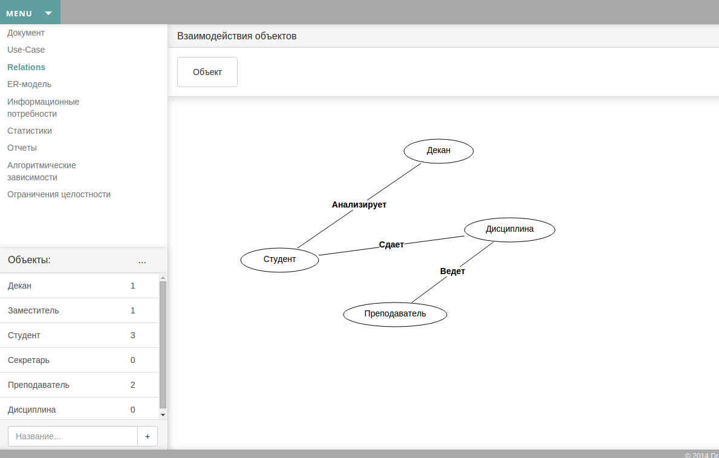

Рисунок 4.1 – Приклад інтерфейсу CASE-засобу

Отже всі попередні етапи відносяться до першої контрольної точки з курсового проектування. Їх результати оформлені у відповідності до вимог методичних вказівок з урахуванням Держстандартів в печатному вигляді здаються на перевірку керівникові приблизно через півтора-два місяці після обрання теми курсової роботи. Дана контрольна точка оцінюється з урахуванням 18-30 балів. В разі досконалого виконання контрольної точки роздруковані матеріали складають першу частину пояснювальної записки, та не потребують повторної печаті.

Розробка схеми бази даних та її нормалізація. На цьому етапі будується логічна схема бази даних у вигляді реляційної моделі [7-10]. Відношення бази даних необхідно привести до третьої нормальної форми.
Приклад схеми бази даних ресторану, що реалізована засобами модуля діаграм середовища Borland Delphi [6], наведено на рисунку 4.4.

Расход порцій
Блюда
Блюдо
№ блюда
Вид блюда
Порції
№ блюда
Дата Р
1
М
Продукти
Продукт
Калорійність
Термін годности
Склад
Поставки
1
М
1
Поставчальники
Постачальник
Місто
Країна
№ постачальника
1
М
1
М
1
М
1
Рецепти
№ блюда
№ блюда
Рецепт
№ продукта
Вага
№постачальника
№ продукта
Вага
Дата П
Ціна
Рисунок 4.3 – Приклад ER-діаграми

Розробка бази даних та наповнення її тестовою інформацією. Спочатку проводиться вибір СУБД, на базі якої буде реалізовуватися база даних. Потім засобами обраної СУБД організується база даних у відповідності до розробленої логічної схеми. Приклад фізичної реалізації бази даних ресторану наведено в таблицях 4.1-4.2 [11].
Цей етап необхіден, щоб довести розробку бази даних та прикладної програми до рівня, який здатний запевнити потенційного користувача у корисності програми, допоможе оцінити рівень програми, її можливості. Особливе значення наповнення бази даних має для програм, що носять довідкових характер.

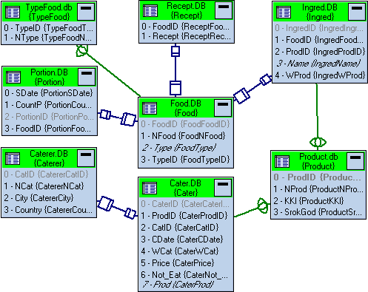

Рисунок 4.4 – Схема бази даних

Таблиця 4.1 – Описання реалізації таблиці Cater
№ п/п | Поле | Тип | Ключ | Описання
1 | CaterID | Autoincrement | * | № поставки
2 | ProdID | Short |  | № продукту
3 | CatID | Short |  | № постачальника
4 | CDate | Date |  | Дата поставки
5 | WCat | Number |  | Вага поставки
6 | Price | Money |  | Ціна поставки

Таблиця 4.2 – Описання реалізації таблиці Caterer
№ п/п | Поле | Тип | Ключ | Описання
1 | CatID | Autoincrement | * | № постачальника
2 | NCat | Alpha (30) |  | Назва постачальника
3 | City | Alpha (20) |  | Місто постачальника
4 | Country | Alpha (20) |  | Країна постачальника

Розробка прикладної програми.
Після створення бази даних розроблюється алгоритм та структура прикладної програми. При розробці окремих модулів прикладної програми пропонується розробляти спочатку такі, що підтримують функції інтерфейсу пов’язані з додаванням, модифікацією та вилученням записів у базі даних [12]. Наступними пропонується реалізовувати модулі, що виконують автоматизацію процесів обраних на етапі постановки задачі. Після автоматизації будь-якого процесу необхідно виконувати досконале відлагодження програмних модулів.
Під час написання програми можуть виникнути принципові труднощі пов’язані з недооцінкою поставленої задачі. У цих випадках треба критично переглянути постановку задачі (можна в якості прикладу недооцінки навести випадок, коли студентові у 60-ті роки на курсове проектування була видана тема реалізації зору для робота - задача якою сьогодні займаються провідні фахівці у багатьох країнах).
Розробку додатку треба виконувати шляхом прототипування. Одже, перша (альфа-) версія системи повинна виконувати основні функції, але можливо не в повному обсязі та з до кінця не продуманим інтерфейсом. Але система повинна підтримувати додавання, видалення та редагування даних хоча б з двох таблиць; пошук, сортування та фільтрацію даних на цих таблицях; виконання хоча б 2 запитів на статистику; формування хоча б одного звіту та виконання задачі автоматизації. База даних повинна бути наповнена тестовою інформацією.
Альфа-версія програми здається керівникові під час другою контрольної точки, оцінюється з урахування 18-30 балів.
Подальша розробка наступної версії системи виконується з урахування отриманих під час захисту другої контрольної точки зауважень. Особливу увагу необхідно надати розробці інтерфейсу користувача [12]. Тут необхідно враховувати сучасні стандарти (на сьогодні це «дружній» меню-орієнтований інтерфейс) (див. рис. 4.5). Наслідування сучасним стандартам дозволяє запобігти, у значній мірі, виникненню у користувача дискомфорту при ознайомленні з програмою. При розробці інтерфейсу також необхідно враховувати різні класи користувачів, та необхідність санкціонування доступу до бази даних та функцій прикладної програми. Приклади форм, що реалізують інтерфейс інформаційної системи „Ресторан” наведено в додатку В.

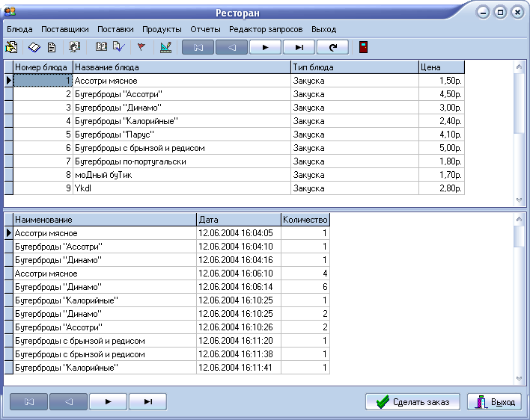
Рисунок 4.5 – Головна форма програми

Тестування програми. Після розробки програми необхідно протестувати програму на достатньому обсязі даних, який по можливості, враховує всі особливості цих даних та їх співвідношення. Тестовий набір необхідно узгодити з керівником курсового проектування. Після успішного тестування програми можна переходити до наступних етапів. В разі невдалого тестування треба повернутись до попередніх етапів розробки курсового проектування.
Оформлення пояснювальної записки. Оформлення пояснювальної записки є етапом, що доцільно виконувати протягом усього процесу проектування. Перша частина пояснювальної записку здається під час першої контрольної точки. А остаточний варіант записки та програми здається під час третьої контрольної точки та оцінюється з розрахунку 24-40 балів.
Він має за мету надати студентові навичок документування програмного продукту. Документування є завершальним етапом створення програмного виробу. Інші етапи життєвого циклу програмного продукту - дослідна експлуатація, розповсюдження та супроводження не підлягають виконанню в межах курсового проектування. Вимоги до оформлення пояснювальної записки наведені в наступному розділі.

Під час роботи над курсовим проектом та оформлення пояснювальної записки рекомендується користуватися наступними літературними джерелами:

- Дейт К. Дж. Введение в системы баз данных, 7-е изд. - М.: Изд. дом «Вильямс», 2001, - 846 с.
Останнє дотепер видання класичної монографії № 1 з проблематики систем баз даних. Містить вичерпне викладення як класичних ідей у галузі реляційної теорії, так і розгорнуте обговорення найсучасніших практичних рішень і технологій у галузі проектування, реалізації та супроводження баз даних.

- Ульман Дж.Д. Основы систем баз данных. - М.: Финансы и статистика, 1983, - 334 с.

Одна з класичних монографій з проблематики систем баз даних. У книзі ґрунтовно розглянуті теоретичні питання реляційного підходу, зокрема: реляційна алгебра та реляційне числення, нормальні форми та аксіоматика нормалізації відношень. Підручник є у достатній кількості в бібліотеці ХНУРЕ.

3. Мартин Грабер. SQL. - К.: Ид-во “ЛОРИ”, 2003. - 644 с.
У монографії докладно розглянуті основи мови SQL, особливо частина, пов’язана з операторами маніпулювання даних. Монографія є одним з найпопулярніших викладень стандарту SQL. А рекомендоване видання взагалі є повністю переробленим та доповненим виданням бестселлеру „Введення в SQL” та містить описання трьох стандартів SQL: SQL92, SQL99 та SQLJ. Кращої книги з структурованої мови запитів SQL годі й шукати.

4. Гарсия-Молина, Гектор, Ульман, Джеффри, Уидом, Дженнифер, Системы баз данных. Полный курс.: Пер. С англ.. – М.:Издательский дом „Вильямс”, 2003. – 1088 с.: ил. – Парал. тит. англ.
Книга відомого фахівця в галузі комп’ютерних наук Дж. Ульмана та його колег з Станфордського університету є досить солідних учбовим та довідковим посібником, який відрізняє широта та глибина охоплення предмету, що представляє інтерес для всіх, хто стикається з проблемами проектування та використання сучасних систем баз даних. У книзі розглянуто різноманітні питання з організації баз даних. Значний інтерес викликає досить детальне викладення питань організації та роботи з об’єктно-орієнтованими базами даних. Книга містить огляд таких мов запитів до баз даних, як SQL та OQL, огляд технологій інтеграції інформації: OLAP-застосування, куби даних та інші.

5. Теория и практика построения баз данных. 8-е изд. / Д.Кренке. – СПб.: Питер, 2003. – 800 с.: ил.
Книгу написано в формі навчального посібника для студентів, що спеціалізуються в галузі інформаційних технологій. Вона містить огляд широкого кругу теоретичних та практичних питань, що пов’язані з розробкою та використанням баз даних. Особливу інтерес заслуговують матеріали, що присвячені новим технологіям публікації баз даних (XML) та обробки баз даних масштабу підприємства (ODBC, ASP, JDBC, JSP).

5 вимоги до оформлення курсової роботи

Оформляється пояснювальна записка відповідно до вимог, установлених ВУЗом, з обов'язковим урахуванням існуючих стандартів.
Пояснювальна записка виконується машинним способом відповідно [1] українською мовою.
Пояснювальна записка повинна задовольняти усім вимогам стандарту ДСТУ 3008-95: стандартний аркуш А4 (210x297 мм); розмір полів документа: верхнє, ліве і нижнє - не менше 20 мм, праве - не менше 10 мм.; полуторний інтервал; розмір шрифту - 12 пікселів (2.5 мм); абзацний відступ - п'ять знаків. Допускається використання аркушів формату A3 (297х420 мм), коли це необхідно. Так само припускається використання застарілих принтерів, що не використовують графічний інтерфейс. При цьому інтервал обирається з розрахунку не більш 40 рядків на сторінці за умови рівномірного її заповнення при висоті літер і цифр не менше 1.8 мм.
Необхідно витримувати рівномірну щільність, контрастність і чіткість зображення по всьому документові. Помилки, описки і графічні неточності виправляти шляхом підчистки або зафарбування білою фарбою і нанесення на тому ж місці потрібного тексту машинним засобом або від руки. Виправлення повинно бути чорного кольору.
Прізвища, назви установ, організацій, фірм і інші імена власні в документі подають мовою оригіналу. Припускається транслітерувати власні імена і подавати назви організацій у перекладі на мову звіту з додаванням (при першому нагадуванні) оригінальної назви.
Документ повинен бути структурований на розділи і пункти. Розділи і підрозділи повинні мати заголовки. Пункти і підпункти можуть мати заголовки. Заголовки структурних елементів і заголовки розділів варто розташовувати в середині рядка і друкувати прописними літерами без крапки наприкінці, не підкреслюючи. Заголовки підрозділів, пунктів і підпунктів звіту варто починати з абзацного відступу і друкувати малими літерами, крім першої прописної, не підкреслюючи, без крапки наприкінці. Якщо заголовок складається з двох або більш речень, їх розділяють крапкою. Переноси слів у заголовку розділу не припускаються.
Нумерація малюнків, таблиць, формул повинна бути за розділами; посилання на друковані джерела мають подаватися в квадратних дужках "[ ]"; Бібліографічні описи в переліку посилань наводять у порядку першої зустрічі в тексті [2].
За необхідністю можуть бути використані перерахування. Перед перерахуванням ставлять двокрапку. Перед кожною позицією перерахування варто ставити малу літеру українського алфавіту з дужкою або, без нумерації - дефіс (перший рівень деталізації). Для подальшої деталізації перерахування варто використовувати арабські цифри зі скобкою (другий рівень деталізації).
Приклад
«а) форма і розмір клітин;
б) живий вміст клітин:
1) частини клітин;
2) неживі включення протопластів;
в) утворення тканини »
Таблицю варто розташовувати безпосередньо після тексту, у якому вона згадується вперше або на наступній сторінці. На таблицю мають бути посилання в тексті. Таблиці варто нумерувати арабськими цифрами порядковою нумерацією в межах розділу, за винятком таблиць, що приводять у додатках. Номер таблиці складають із номера розділу і порядкового номера таблиці, розділених крапкою. Таблиця може мати назву, яку поміщають над таблицею. Якщо рядки або графи таблиці виходять за формат сторінки, таблицю поділяють на частини, розміщаючи одну частину під іншою, або поруч, або переносячи частину таблиці на наступну сторінку. При цьому в кожній частині таблиці повторюють її шапку. При розподілі таблиці на частини припускається її шапку заміняти відповідно номерами граф. Слово «Таблиця <номер>» вказують один раз зліва над першою частиною таблиці, над іншими частинами пишуть: «Продовження таблиці <номер>».
Ілюстрації (креслення, малюнки, графіки, схеми, діаграми, фотознімки) варто розташовувати в записці безпосередньо після тексту, у якому вони згадуються або на наступній сторінці. На всі ілюстрації повинні бути дані посилання в записці. Креслення, малюнки, графіки, схеми, діаграми мають відповідати вимогам стандартів ЕСКД і ЕСПД. Ілюстрації можуть мати назву, яку розміщають під ілюстрацією. При необхідності під ілюстрацією поміщають роз'яснювальні дані (підмалюнковий текст). Ілюстрація позначається словом «Рисунок <номер>», що разом із назвою ілюстрації поміщають після пояснень, наприклад, «Рисунок 3.1 - Схема розміщення». Ілюстрації варто нумерувати арабськими цифрами порядковою нумерацією в межах розділу, за винятком ілюстрацій, що доводяться в додатках. Номер ілюстрації містить номер розділу і порядковий номер ілюстрації, розділені крапкою, наприклад, рисунок 3.2 .
Якщо ілюстрація не вміщується на одній сторінці, можна переносити її на інші сторінки, при цьому назву ілюстрації поміщають на першій сторінці, пояснення - на кожній сторінці, і під ними вказують: «Рисунок __, лист __».
Сторінки пояснювальної записки варто нумерувати арабськими цифрами, дотримуючись наскрізної нумерації для всього тексту. Номер ставлять у правому верхньому куті. Титульний аркуш включають у загальну нумерацію. Номер на титульному аркуші не ставлять.

6 Організація проектування і захист роботи

Термін видачі студенту завдання на курсову роботу – протягом двох тижнів від часу першої лекції з дисципліни. Закінчена робота подається керівникові не пізніше як за тиждень до залікового тижня с тим, щоб у керівника був час на перевірку пояснювальної записки, а студента – на виправлення принципових помилок, що пов’язані зі стандартами оформлення.
Під час виконання курсової роботи студентові надаються консультації за графіком, встановленим з урахуванням розкладу керівника та відповідної студентської групи, але не рідше ніж раз на 2 тижні. Під час консультацій студент може отримати відповіді на свої запитання.
Обов’язковим є надання керівникові проміжних результатів з курсової роботи, таких як:
- результати аналізу предметної області (у вигляді концептуальної моделі), детальна постановка задачі та побудована ER-діаграма – під час захисту 1КТ;
- схема бази даних, що перевірена на відповідність третій нормальній формі;
- демонстраційна версія інформаційної системи – під час 2КТ.
Таким чином, оцінка з курсового проекту складається з результатів виконання контрольних точок, під час яких керівникові надаються:
- 1 КТ – оформлене згідно ГОСТів описання розділів 1,2 і 3 пояснювальної записки; за цю контрольну точку студент може отримати від 18 до 30 балів;
- 2 КТ – демонстрація версії інформаційної системи з реалізованим відповідно до постановки задачі функціоналом; за цю контрольну точку студент може отримати від 18 до 30 балів;
- 3 КТ – остаточний захист курсового проекту; за цю контрольну точку студент може отримати від 24 до 40 балів.
До захисту курсові роботи допускаються викладачем, який керує курсовим проектуванням. Порядок подання курсової роботи до захисту наступний: студент надає на перевірку пояснювальну записку в твердому вигляді та робочу версію інформаційної системи на електронному носієві. Під час наступної консультації студент може отримати рецензію керівника.
Якщо роботу допущено до захисту, студент повинен з’явитися в назначений термін для захисту роботи перед комісією. Якщо роботу не допущено до захисту, тобто її було оцінено на незадовільно, студент має другу змогу подати його на захист, з обов’язковим виправленням помилок. В надзвичайному випадку, коли студент не згоден з оцінкою роботи, він має останню, третю, змогу захисту роботи перед комісією.
Захист проводиться перед комісією з трьох викладачів у присутності бажаючих студентів поточної академічної групи.
Склад комісії:
- голова комісії - завідуючий кафедрою;
- члени комісії: лектор з дисципліни "Бази даних"; викладач, що виконує керування курсовим проектуванням.
Студент під час докладу повинен доповісти основні результати курсової роботи. Орієнтовний термін докладу - 5 хвилин. Після докладу студент повинен відповісти на поставлені запитання.
Захист курсової роботи оцінується за наступними критеріями:
- якість аналізу предметної галузі та побудови концептуальної моделі;
- якість та самостійність постановки задачі;
- якість інфологічного- та UML- проектування;
- якість побудови логічної моделі бази даних та проведеної нормалізації;
- якість програмної реалізації, а саме зручність інтерфейсу користувача, зручність та правильність роботи з базою даних та інше;
- якість розробленої пояснювальної записки;
- виступ;
- відповіді на запитання.
Перелік посилань

1. Державний стандарт України ДСТУ 3008-95 "Документація. Звіти в сфері науки і техніки. Структура і правила оформлення";
2. Методические указания по оформлению библиографических ссылок и списков к курсовым, дипломным и научным работам для студентов всех форм обучения и всех специальностей /Сост. Л.П. Гуданова, А.П.Мальцев, Л.П.Щербакова, А.К.Безуглая. - Харьков: ХИРЭ, 1986. - 36 с.
- Дейт К. Дж. Введение в системы баз данных, 7-е изд. - М.: Изд. дом «Вильямс», 2001. – 836 с.
- Ульман Дж.Д. Основы систем баз данных. - М.: Финансы и статистика, 1983. - 334 с.
5. Мартин Грабер. SQL. - К.: Ид-во “ЛОРИ”, 2003. - 644 с.
6. Программирование баз данных в Delphi 7. Учебный курс / В.В. Фаронов.– СПб.: Питер, 2003. – 459 с.
7. Гарсия-Молина, Гектор, Ульман, Джеффри, Уидом, Дженнифер, Системы баз данных. Полный курс.: Пер. С англ.. – М.:Издательский дом „Вильямс”, 2003. – 1088 с.: ил. – Парал. тит. англ.
8. Теория и практика построения баз данных. 8-е изд. / Д.Кренке. – СПб.: Питер, 2003. – 800 с.: ил.
9. В.В. Бойко, Савинков В.М. Проектирование баз данных информационных систем. М.: финансы и статистика, 1989;
10. Глушаков С.В., Ломотько Д. В. Базы данных. – Харьков, 2002. – 504 с. – (Учебный курс);
11. Методичні вказівки до самостійної роботи з дисципліни «Бази даних » для студентів усіх форм навчання спеціальності 6.050103 – “Програмна інженерія” / Упоряд.: М.С.Широкопетлєва, О.О.Мазурова, Ю.Ю.Черепанова, – Харків: ХНУРЕ, 2011. – 44с. ;
12. Методичні вказівки до лабораторних робіт з дисципліни «Бази даних » для студентів усіх форм навчання спеціальності 6.050103 – “Програмна інженерія”./ Упоряд.: Ю.Ю.Черепанова, М.С.Широкопетлєва, О.О.Мазурова. – Харків: ХНУРЕ, 2010. – 56с.;
13 Методичні вказівки до практичних занять з дисципліни «Бази даних » для студентів усіх форм навчання спеціальності 6.050103 – “Програмна інженерія” / Упоряд.: О.О.Мазурова, М.С.Широкопетлєва, Ю.Ю.Черепанова. – Харків: ХНУРЕ, 2012. – 44 с..

Додаток А
Орієнтовний перелік тем курсових робіт

ІС «Відділ науково-технічної інформації»
ІС «ЖЕК»
ІС «Лікарня». Підсистема «Діагностичне відділення лікарні».
ІС «Лікарня». Підсистема «Прийомне відділення лікарні».
ІС «Міста України»
ІС «Деканат»
ІС «Диспетчерська ОЦ ВНЗу»
ІС «Відділ декоративних рослин»
ІС «Помічник головного архітектора міста»
ІС «Продаж залізничних квитків»
ІС «Туристичні агентства України»
ІС «Облік індивідуальних користувачів електроенергії»
ІС «Облік здобутків живопису»
ІС «Екзаменаційна комісія»
ІС «Зоопарк. Меню тварин»
ІС «Зоопарк. Облік роботи біологічних кружків»
ІС «Магазин канцелярських товарів»
ІС «Взуттєвий цех»
ІС «Відділ молочної продукції»
ІС «Відділення банку»
ІС «Будівельне підприємство»
ІС «Облік товарообігу кафе»
ІС «Електронна бібліотека»
ІС «Аспірантура»
ІС «Географічні об’єкти»
ІС «Літературні твори»
ІС «Ломбард»
ІС «Магазин цифрових компакт-дисків»
ІС «Меблевий магазин»
ІС «Відділ виробничої практики»
ІС «Відділ кадрів професорсько-викладацького складу»
ІС «Продаж авіаквитків»
ІС «Пункт прокату побутової техніки»
ІС «Рієлторська організація. Оренда нерухомості»
ІС «Рієлторська організація. Продаж / купівля нерухомості»
ІС «Спортивні секції міста»
ІС «Станція техобслуговування автомобілів». Підсистема продажу запасних частин.
ІС «Станція технічного обслуговування автомобілів». Підсистема обліку ремонтних робіт.
ІС «Вчена рада ВНЗу»
ІС «Облік товарів гомеопатичного центру»
ІС «Фірма аудіозапису»
ІС «Кондитерський відділ»
ІС «Поштове відділення»
ІС «Пункт прокату туристичного спорядження»
ІС «Санаторій»
ІС «Швейне виробництво»
ІС «Види спорту»
ІС «Комітет тенісного турніру»
ІС «Відділ маркетингу металургійного підприємства»
ІС «Відділ ювелірних виробів»
ІС «Відділ періодики»
ІС «Пункт прокату відеофільмів»
ІС «Навчальна частина ВНЗу»
ІС «Облік клієнтів салону краси»
ІС «Видавничо-поліграфічний центр»
ІС «Зоомагазин»
ІС «Магазин стрелкової зброї»
ІС «Овочевий відділ супермаркету»
ІС «Відділ побутової хімії»
ІС «Відділ комп'ютерних комплектуючих»
ІС «Відділення міліції»
ІС «Відділення надання кредитів»
ІС «Профілакторій»
ІС «Служба озеленення міста»
ІС «Стоматологічна поліклініка. Облік клієнтів терапевтичного відділення»
ІС «Стоматологічна поліклініка. Облік клієнтів зубопротезного відділення»
ІС «Облік клієнтів банку»
ІС «Облік матеріальних цінностей кафедри»
ІС «Облік музейних експонатів»
ІС «Аптечний склад»
ІС «Автомобілебудування»
ІС «Банки України»
ІС «Облік музичних здобутків»
ІС «Лікарня». Підсистема «Лабораторії лікарні».
ІС «Лікарня». Підсистема «Хірургічне відділення лікарні».
ІС «Виставкові зали Харкова»
ІС «Обслуговування клієнтів пральні»
ІС «Об’єкти соцкультбиту м. Харкова»
ІС «Відділ іноземної літератури»
ІС «Відділ науково-технічної інформації»
ІС «Профком студентів»
ІС «Пункт прокату відеофільмів»
ІС «Облік індивідуальних користувачів електроенергії»
ІС «Облік клієнтів косметологічного центру»
ІС «Облік на автотранспортному підприємстві»
ІС «Облік наукових публікацій»
ІС «Облік продажу побутової техніки»
ІС «Магазин будівельних матеріалів»
ІС «Паспортний стол»
ІС «Рибний відділ супермаркету”
ІС «Облік документообігу рієлторської організації»
ІС «Облік проведення ремонтних робіт»
ІС «Педіатричне відділення поліклініки»
ІС «Салон комп'ютерних ігор»
ІС «Спортивні секції ВНЗу»
ІС «Театри міста»
ІС «Облік індивідуальних користувачів теплопостачання»
ІС «Облік програмних засобів»
ІС «Облік місцезнаходження мінералів»
ІС «Облік творів архітектури»
ІС «Облік здобутків скульптури»
ІС «Облік товарів фіто центру»
ІС «Фінансова біржа»
ІС «Школа»
ІС «Яхт-клуб»
ІС «Кондитерський цех»
ІС «Облік матеріальних цінностей готелю»
ІС «Аптека лікарських рослин»
ІС «Бібліотека музичних здобутків»
ІС «Бюро знахідок»
ІС «Комітет ліги чемпіонів чемпіонату УЄФА»
ІС «Міфологічні персонажі»
ІС «Неорганічні речовини»
ІС «Оптика». Підсистема обліку клієнтів
ІС «Оптика». Підсистема обліку товарів

Додаток Б

Форма № У 6.01
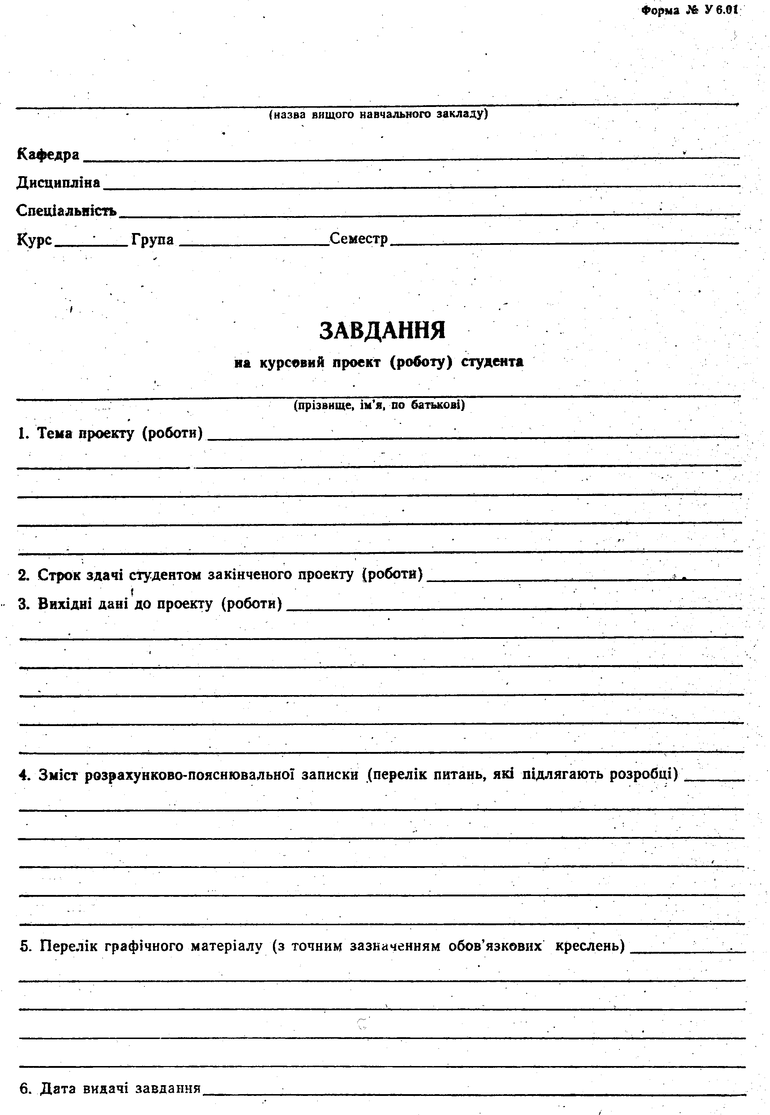

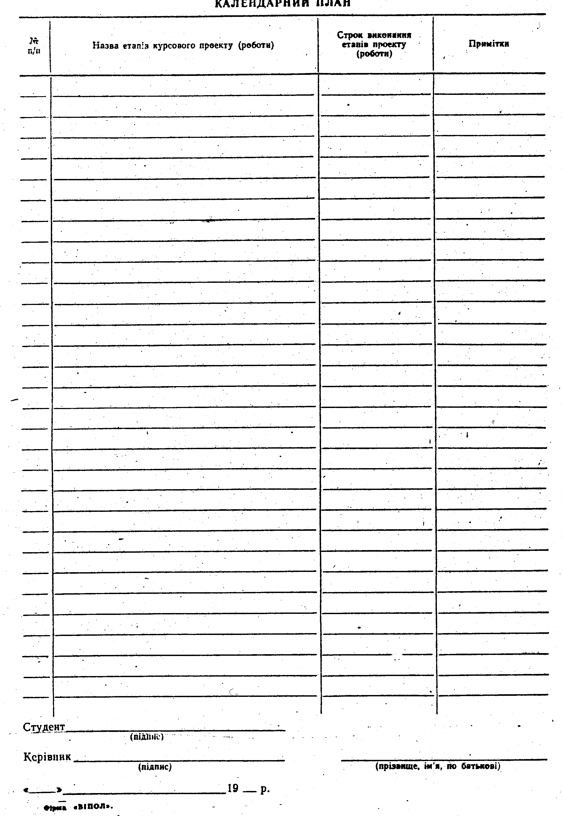

Додаток В
Приклади екранних форм з інтерфейсу інформаційної системи

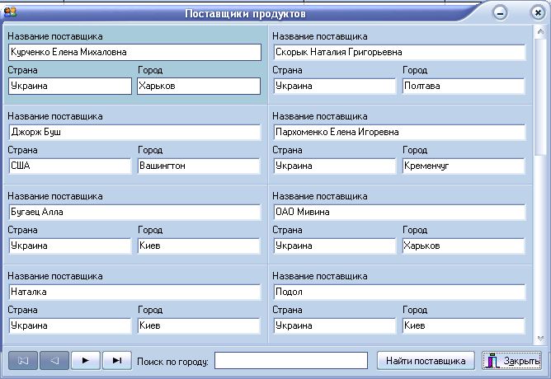
Рисунок В.1 – Форма огляду постачальників продуктів
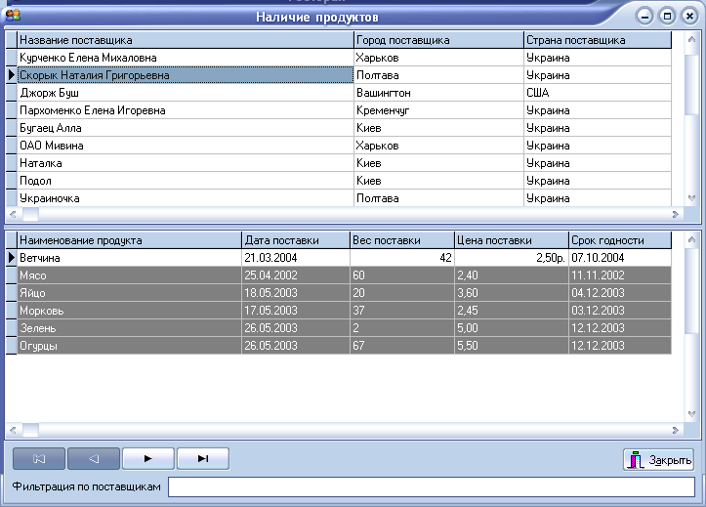
Рисунок В.2 – Форма огляду продуктів
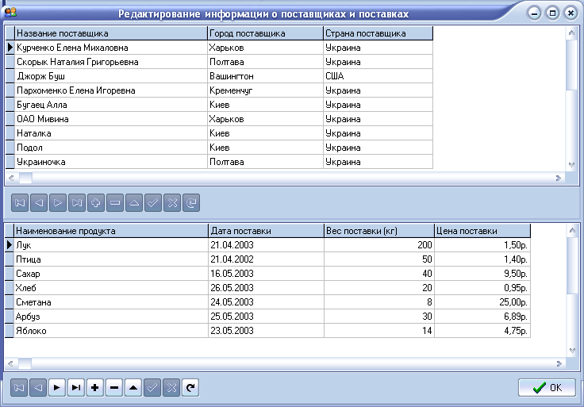
Рисунок В.3 – Форма редагування інформації о поставках
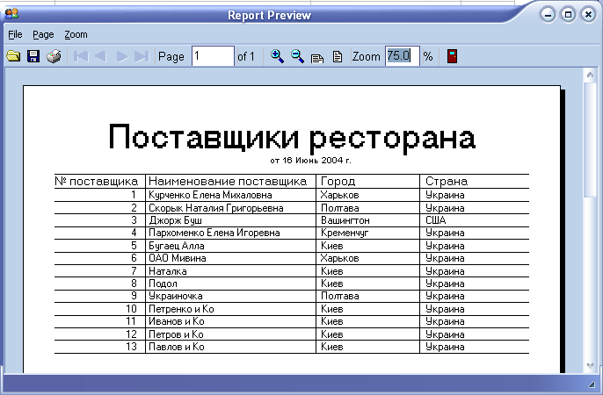
Рисунок В.4 – Звіт стосовно постачальників
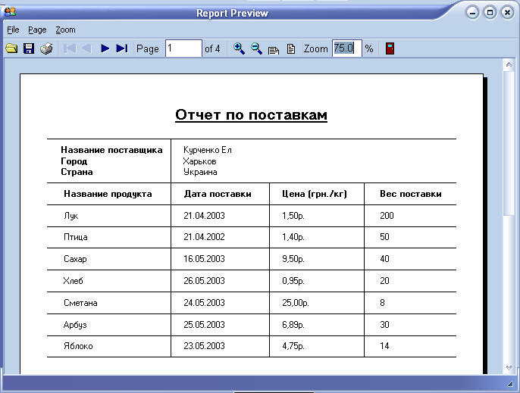

Рисунок В.5 – Звіт стосовно поставок

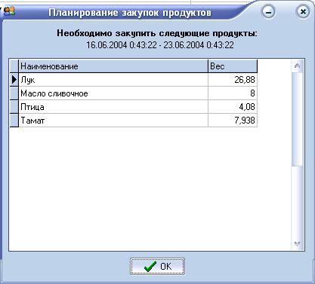

Рисунок В.6 – Форма з результатами планування закупок продуктів (задача автоматизації)

